Исследование российского бериллия для первой стенки ИТЭР
Химченко Л.Н., Житлухин А.М.*, Климов Н.С.*, Подковыров В.Л.*, Куприянов И.Б.**, Красильников А.В.**, Сафронов В.М.**, Будаев В.П.***
ЧУ «Проектный центр ИТЭР», Москва, Россия
*ФГУП ГНЦ РФ ТРИНИТИ, Троицк, Моссковская область, Россия
**ОАО ВНИИНМ, Москва, Россия
***НИЦ «Курчатовский институт», Москва, Россия, l.khimchenko@iterrf.ru
В создаваемом термоядерном реакторе ИТЭР российская часть первой стенки составляет 40% или 270 м². Это один из самых напряженных конструктивов термоядерного реактора. Первая стенка должна быть не только совместимой по примесному составу с плазмой, но и осуществлять съем энергии плазмы.
В последние годы на крупных токамаках проводились интенсивные исследования физики образования плазменных сгустков (ELM, blob…) в периферийной области, переноса их на стенку и возможного воздействия на материалы. Экстраполяция на ИТЭР показала, что до первой стенки может доходить значительная энергия как в ELM, так и при срывах плазмы, несопоставимая с тепловыми нагрузками на существующих токамаках. Установкой, на которой можно моделировать поведение бериллия в ИТЭР-подобных условиях является КСПУ (коаксиальный сильноточный плазменный ускоритель). Представлен современный
взгляд на роль ELM и срывов в распылении бериллиевой стенки ИТЭР.
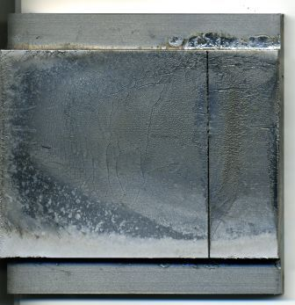
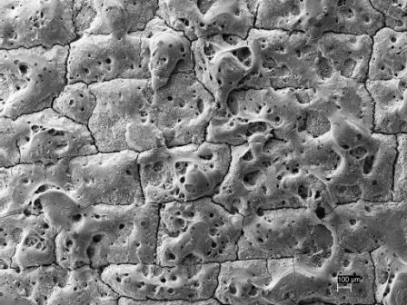
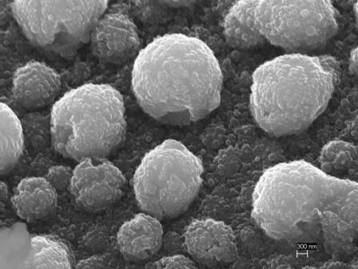
В докладе приводятся результаты экспериментального воздействия плазменных сгустков с удельной энергией 0.5 – 2.5 МДж/м² и длительности 0.5 мсек на плазменной пушке КСПУ-Ве. Исследовался российский сорт бериллия ТГП-56ПС. Исследования показали, что бериллий при больших тепловых нагрузках (рис.1a) проявляет те же свойства, что и материал дивертора ИТЭР – вольфрам. Появляются трещины в бериллии, порог их появления – 0.5 МДж/м². На образование трещин влияет чистота обработки поверхности. В «пятне контакта» при 1 МДж/м² поверхность бериллия становится пористой с крупными трещинами (рис.1b). Характерный размер пор – 0.1-100 мкм. На поверхности обнаружена наноструктурированная бериллиевая пыль с характерным размером около 1 мкм, состоящая из агломерированных кластеров со средним размером 20-50 нм (рис.1c). Так же на поверхности видны потоки и капли расплавленного металла, которые заливают разъединительные прорези (gaps), предназначенные для компенсации механических напряжений. Представлены результаты профилометрии облученной поверхности бериллия. Приводится зависимость потери массы от числа разрядных импульсов.
Рис.1 Облученная поверхность бериллия - а), трещины – б) и бериллиевая пыль – с)

а)
б)
с)
1 мкм
200 мкм

